用户手册（安卓版）

1 首页

1.1注册

1.2登录

1.3忘记密码

2 行情展示

2.1 50ETF

2.2 50ETF期权

3 构建组合

3.1资产配置

3.2套期保值

3.3 DIY

4 我的组合

5 消息界面

6 个人信息

1首页

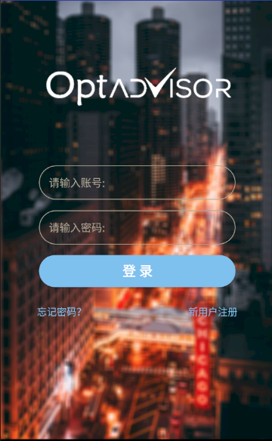

1. 点击“新用户注册”按钮，可进入到用户注册界面（见1.1），成为本系统的新用户。您的账号信息在本应用的网页版和安卓版上是互通的。
2. 正确输入账号和密码后，点击“登录”按钮，可进入到主界面，使用系统的诸多功能。
3. 输入错误的账号密码，系统将会提示
4. 点击“忘记密码？”按钮，可进入到忘记密码界面(见1.3)，使用手机验证码找回密码
   1. 注册

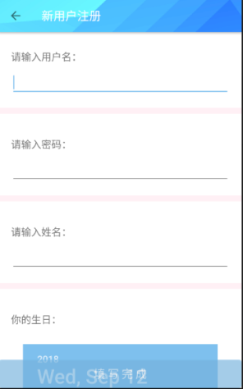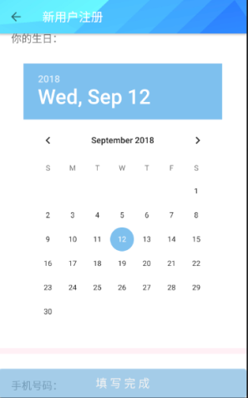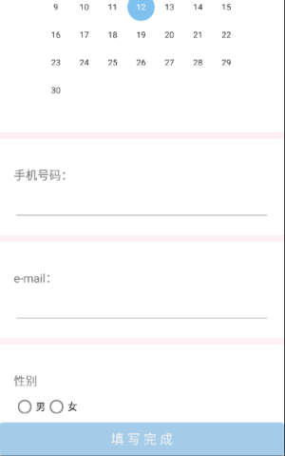

在注册界面填写必要信息后，进入问卷填写界面，我们会根据您填写的结果为您量身制定投资方案。填写完成后点击“填写完成”按钮回到登录界面。

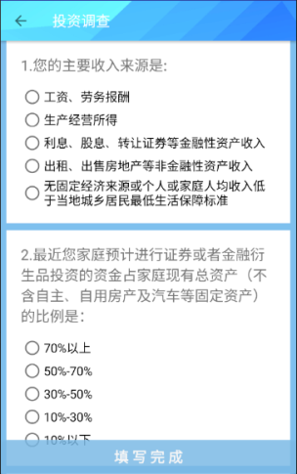

1.3忘记密码

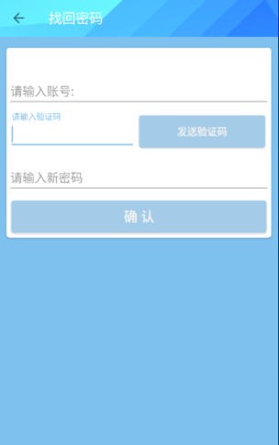

填写账号后点击“发送验证码”，系统会向您绑定的手机号发送短信验证码，正确填写以后输入新密码，点击“确认”按钮，即可完成密码的重设，进入到登陆界面。“发送验证码”按钮点击以后，60秒后才能再次点击。

2.行情展示

点击“50ETF”按钮，查看50ETF行情（见2.1）

点击“期权”按钮，查看50ETF期权行情（见2.2）

2.1 50ETF行情

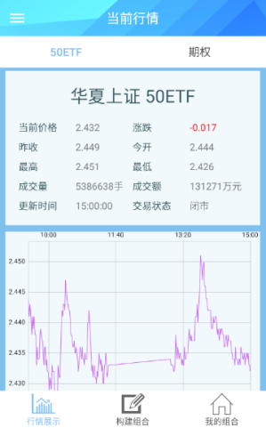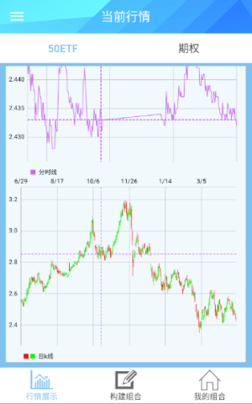

可在该界面查看华夏上证50ETF的当前信息，分时线图和日k线图

2.2 50ETF期权行情

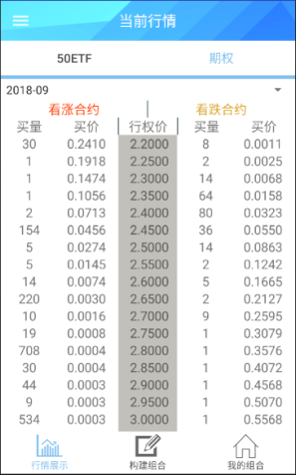

可在该界面顶部选择要查看的月份，拖动屏幕左右滑动，可查看期权的完整信息

3. 构建组合

点击“资产配置”按钮，进入资产配置界面（见3.1）

点击“套期保值”按钮，进入套期保值界面（见3.2）

点击“DIY”按钮，进入DIY组合界面（见3.3）

3.1 资产配置

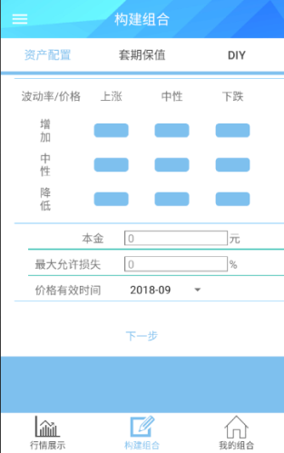

页面市场预期部分提供八个选项（中间的按钮不可点击），个人根据对未来50ETF价格和波动率的预期，点击选择对应的选项。

预期偏好选择后，填写本金，允许最大损失比例，选择价格有效时间，并拖动滑块或点击进度条任意位置以选择对应的预期价格和预期波动率。

选择完成后，点击下一步按钮，等待系统计算，计算完成后将进入到推荐组合界面

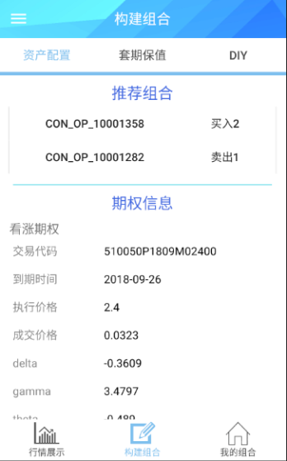 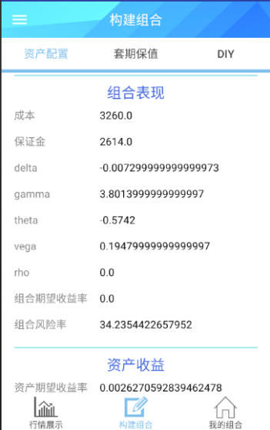 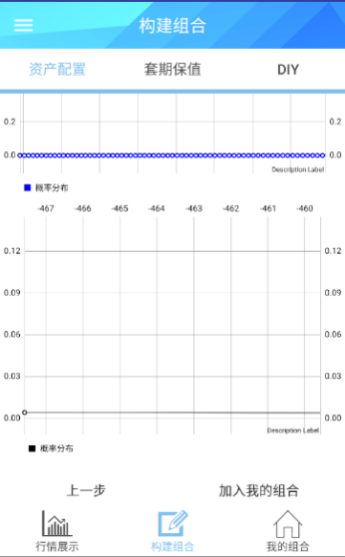

点击推荐组合里的期权，可以查看期权的详细信息

向下滑动，查看组合的成体表现

向下滑动，查看不同标的价格下的组合收益，组合收益在预期市场内的概率分布，以及组合收益在历史市场内的概率分布，以三张图表的形式呈现。

点击“上一步”，退回构建界面

点击“加入我的组合”，即可添加组合

3.2 套期保值

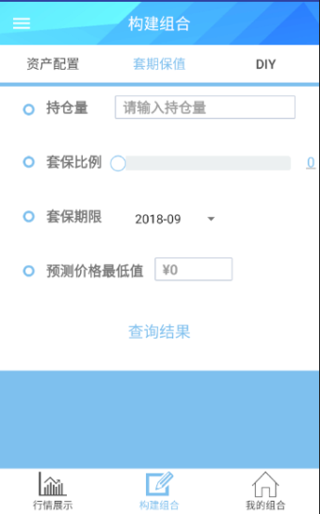

输入持仓量，套保比例和预测价格最低值，选择套保期限后，等待系统计算，计算结束后，出现套期保值效果展示

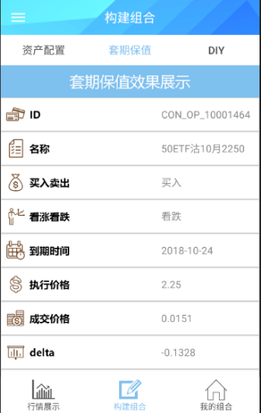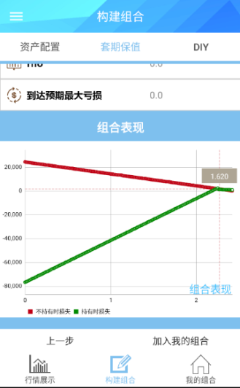

点击“上一步”，退回构建界面

点击“加入我的组合”，即可添加组合

3.3 DIY

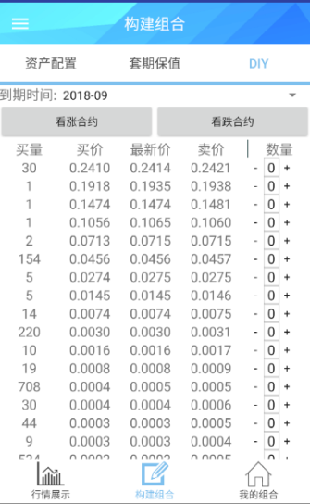

点击“看涨合约”“看跌合约”切换合约类型

在日期选择框选择期权日期

在与期权对应的框中输入期权份数，负数为卖出，正数为买入

点击“提交”，即可添加组合

4 我的组合

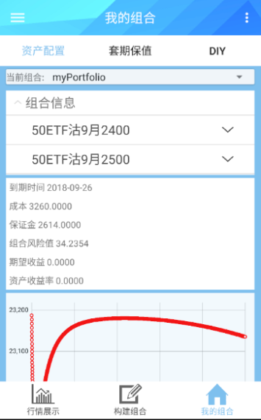

点击“资产配置”，“套期保值”，“DIY”切换查看的组合类型，同时变更展示的图表类型

点击“当前组合”切换当前组合

点击“组合信息”以开启期权列表

点击期权以查看期权具体信息

再次点击“组合信息”，可收起期权列表和期权具体信息

点击右上角菜单

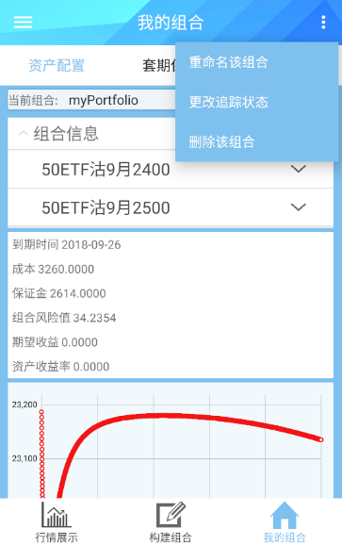

点击“重命名该组合”以重命名当前组合

点击“更改追踪状态”以修改当前组合的追踪状态。追踪组合时，若亏损过多，系统会向用户发送提示信息。

点击“删除该组合”执行删除操作

5 消息界面



在消息界面，下拉当前界面以刷新消息

点击消息进入消息详情界面

在消息详情界面，点击按钮可删除当前消息

6 个人信息

点击“个人中心”按钮，进入个人信息界面

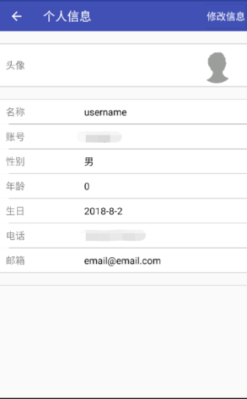

点击“修改信息”按钮，可修改名称等信息，但不可修改账号

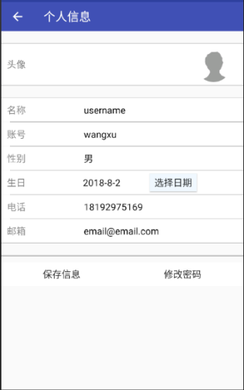

点击“保存信息”，保存修改后的信息

点击“修改密码”，进入修改密码界面

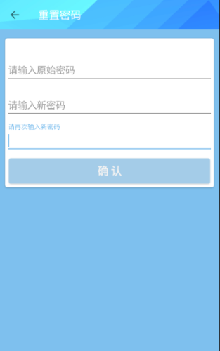

输入原始密码，并输入两次新密码，点击“确认”按钮，即可保存新密码